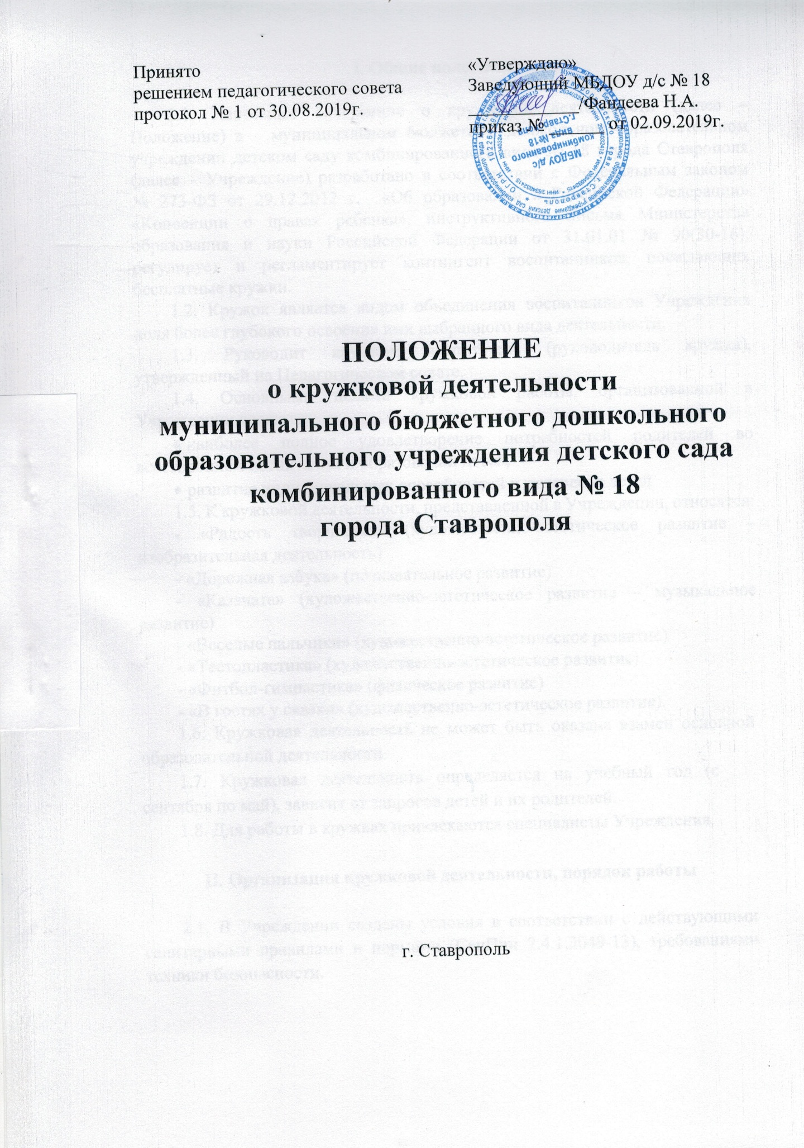

I. Общие положения

1.1. Настоящее Положение о кружковой деятельности (далее – Положение) в муниципальном бюджетном дошкольном образовательном учреждении детском саду комбинированного вида № 18 города Ставрополя (далее – Учреждение) разработано в соответствии с Федеральным законом № 273-ФЗ от 29.12.2012 г. «Об образовании в Российской Федерации» «Конвенции о правах ребенка», инструктивного письма Министерства образования и науки Российской Федерации от 31.01.01 № 90(30-16); регулирует и регламентирует контингент воспитанников, посещающих бесплатные кружки.
1.2. Кружок является видом объединения воспитанников Учреждения доля более глубокого освоения ими выбранного вида деятельности.
1.3. Руководит кружком воспитатель (руководитель кружка), утвержденный на Педагогическом совете.
1.4. Основными целями кружковой работы, организованной в Учреждении являются:
- наиболее полное удовлетворение потребностей родителей во всестороннем воспитании и образовании детей;
- развитие индивидуальных способностей и интересов детей
1.5. К кружковой деятельности, представленной в Учреждении, относятся:
- «Радость творчества» (художественно-эстетическое развитие – изобразительная деятельность)
- «Дорожная азбука» (познавательное развитие)
- «Казачата» (художественно-эстетическое развитие – музыкальное развитие)
- «Веселые пальчики» (художественно-эстетическое развитие)
- «Тестопластика» (художественно-эстетическое развитие)
- «Фитбол-гимнастика» (физическое развитие)
- «В гостях у сказки» (художественно-эстетическое развитие).
1.6. Кружковая деятельность не может быть оказана взамен основной образовательной деятельности.
1.7. Кружковая деятельность определяется на учебный год (с сентября по май), зависит от запросов детей и их родителей.
1.8. Для работы в кружках привлекаются специалисты Учреждения.

Организация кружковой деятельности, порядок работы

2.1. В Учреждении созданы условия в соответствии с действующими санитарными правилами и нормами (СанПин 2.4.1.3049-13), требованиями техники безопасности.
2.2. Руководителями кружков являются педагоги Учреждения, ведущие работу в соответствующем направлении.
2.3. Основная организационная форма проведения кружков – подгрупповая совместная деятельность педагога и детей. Кружки проводятся 1-2 раза в неделю.
2.4. Кружки посещают дети дошкольного возраста. Ответственными за комплектование состава являются руководители кружков.
2.5. Деятельность кружка осуществляется в соответствии с Программой кружка, утвержденной заведующим Учреждения.
2.6. Расписание совместной образовательной деятельности в кружке утверждается заведующим Учреждения, с учетом максимально допустимого объёма недельной образовательной нагрузки по реализации основной образовательной программы дошкольного образования, возрастных особенностей детей и установленных санитарно-гигиенических норм.
2.7. Кружок открывается при наличии заявлений от родителей (законных представителей) детей, программы и плана работы кружка на учебный год, решения Педагогического совета на основании приказа заведующего.
2.8. Для работы могут использоваться типовые и унифицированные программы, а также авторские программы, согласованные с Педагогическим советом и утвержденные заведующим Учреждения.
2.9. Цели, задачи и содержание деятельности кружка определяются руководителем кружка в соответствии с программой.
2.10. Работа кружка оценивается положительно при условии:
- стабильности контингента;
- успешного выполнения воспитанниками программы кружка;
- активного участия воспитанников в мероприятиях Учреждения, района, края.
  - При отсутствии компонентов, обязательных для открытия кружка, указанных в пункте 2.7., а так же на период летних каникул прекращает свою деятельность.
  - Контроль за деятельностью кружка осуществляет старший воспитатель.

III. Документация
  - Программа кружка.
  - План работы кружка.
  - Список участников кружка.
  - Табель посещаемости детей.

